　　　　

をえますが、それぞれのペースでいいスタートをっていきましょう。

**4のスケジュール！！**

**がまります！**

***だより***

***練馬区***

logo1

３（202１）4（NO.１４４）

： センターういんぐ

センターういんぐは、のあるたちやそのがでせず、してらしくいきいきとしたがれるようににえサポートするところです。

|  |  |  |  |  |  |  |
| --- | --- | --- | --- | --- | --- | --- |
| 日 | 月 | 火 | 水 | 木 | 金 | 土 |
| 説明: 2  ※　　　はおみです。　※(オ)はオープンスペースです。  ※プログラムはです。しみはの25からです。  ※3のによるは、  **は**、**は**です。  ※『つぼみの』はとのです。 | | | | 1 | 2 | 3 |
| (オ)なし  () | (オ)なし  () | ～7:00(オ)  1:00～2:30 |
| 4 | 5 | 6 | 7 | 8 | 9 | 10 |
| ～7:00(オ)  1:00～4:00 | ～7:00(オ) | 説明: 2 | ：()  ～7:00(オ)  1:00～  パソコン①(50)  　2:00～3:30  きれいにし！ | (オ)なし  () | (オ)なし  ()  1:00～2:00  ういんぐ→P3 | ～7:00(オ)  2:00～3:30  き！  **にご**  **ください。** |
| 11 | 12 | 13 | 14 | 15 | 16 | 17 |
| ～7:00(オ)  10:00～11:00  サポーター  1:00～4:00 | ～7:00(オ)  2:00～4:00  みんなドラマ | 説明: 2 | ：()  ～7:00(オ)  1:00～  パソコン②(50)  　2:00～3:00  きれいにし!ポスターり | (オ)なし  () | (オ)なし  () | ～7:00(オ)  2:00～3:00  の  **にご**  **ください。** |
| 18 | 19 | 20 | 21 | 22 | 23 | 24 |
| ～7:00(オ)  1:00～4:00 | ～7:00(オ) | 説明: 2 | ：()  ～7:00(オ)  1:00～  パソコン③(50)  　2:00～3:00  きれいにし！ | (オ)なし  () | (オ)なし  ()  1:00～2:00  ういんぐ→P3 | ～7:00(オ)  10:00～11:00  ぴあまっぷ  1:30～2:30  →P2 |
| 25 | 26 | 27 | 28 | 29 | 30 |  |
| ～7:00(オ)  1:00～4:00 | ～7:00(オ)  　1:30～2:30  つぼみの | 説明: 2 | ：()  ～7:00(オ)  2:00～3:00  きれいにし!ポスターり | 説明: 2の | (オ)なし  () |

◆はがです。

◆は・・・：９:00～８:00、・：～８:00です。

1

❕ういんぐのごにあたって❕

ういんぐでは、コロナウイルスのとして、ごいただくにのごをおいしています。ご・ごのおいいたします。プログラムのはり（パソコンは50）とさせていただきますが、によってはとなるがあります。

**＜ういんぐのおい＞**

、コロナウイルスのにより、のやとなることもございます。のについてはホームページ（httpｓ://www.neri-shakyo.com/department/wing）　をごください。



④したらに

のを

おいします。

③プログラムは

です。にご・

ごさい。

②オープンスペースのは、**を1２**とさせていただきます。　　　　1２をえたはおちいただくことがあります。

①ごは**11120（2）**まで

です。



検

温





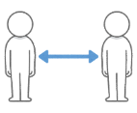

⑦はごください。

⑤をするときは、な（１ｍ）をってください。

⑥ずマスクのをおいします。をなは、ごください。

⑧やなどのやするごでのがいるは

ごをおえ

ください。



け



**【4月のプログラム】**

1. ②



カラフルな小花のライン細い花びらのライン1

２月2７日（）にをし、9がされました。に、のやのについてをしました。ののには、「コロナウイルスのワクチン」についてのがありました。テレビやニュースでながあり、かりづらいということや、にはによってやもなるので、かかりつけやのホームページでをしていきましょうということなどのをいました。

は、**４月24日（）1:30～2:30**です。

　２月20日（）にはるみコンタバリごをおきし、「イタリア」をテーマにプログラムをいました。にイタリアにおまいだったのやについてをいてをしていただきました。

からも

「イタリアに

したになった」

などとで、

なと

なりました。

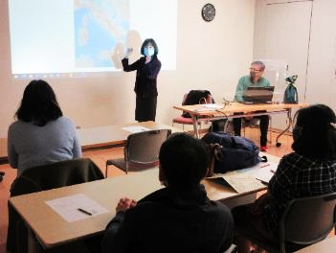

細い花びらのライン1カラフルな小花のライン

2

積み木のライン積み木のライン

つぼみの

　2月22日（）に「つぼみの」をしました。はつぼみの であるさんをに、「になったのこれまで～３０のとのみ～」というテーマでいました。パワーポイントでのをりりながら、からごのなをて、にをとりとめたこと、ののとましったこと、その、なリハビリテーションをてくことができるようになったこと…のえきれないエピソードがあるなかで、しておをしていただきました。

されたからは「いにってこられたさんのをおきすることができ、とてもよかったです。さんのおにづけられるがいるといます」「えてくれるがそばにいるだけでいといます」といったをいただくことができました。

ののをします。👇

C:\Users\202\AppData\Local\Microsoft\Windows\Temporary Internet Files\Content.IE5\HZEIL2MH\MC900228575[1].wmf

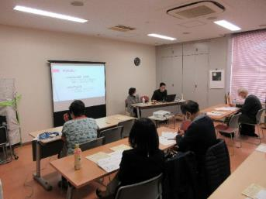

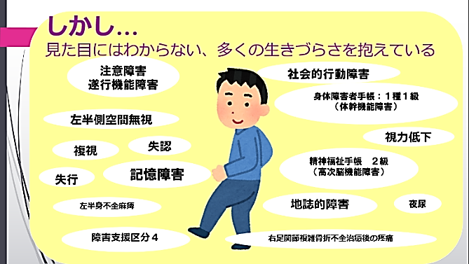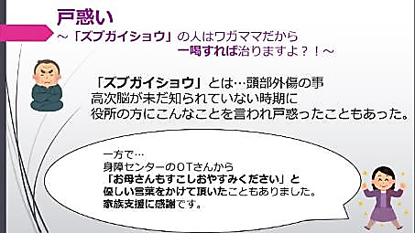

青いハートのライン積み木のライン積み木のライン

ピンクの花と蜂のライン

ういんぐ！にしませんか？

　ういんぐにきたい！…でもはい！！そんなは、いらっしゃいませんか？

ういんぐでは1ずつ、①ボランティア･コーナー（1-7-14 リサイクルセンター1）（2）と②ボランティア･コーナー（2-8-7）（4）にて**「ういんぐ」**を2ヵでっています！

ういんぐではや、ゲーム、ボランティアのさんとのなプログラムをしています。また、そのでういんぐのとすることもです。ういんぐにしていないのもです！ごのはういんぐかコーナーまでにおしみください。ごおちしています！

★ういんぐ！★

C:\Users\202\AppData\Local\Microsoft\Windows\Temporary Internet Files\Content.IE5\HZEIL2MH\MC900228575[1].wmf

**ういんぐ・** ☎03-3929-1467

：ﾎﾞﾗﾝﾃｨｱ・ｺｰﾅｰ

**：4月9日（）1:00～2:00**

（2）

**『の✿』**

へをしにきましょう♪

：





細い花びらのライン2

**ういんぐ・** ☎03-3922-2422

：ﾎﾞﾗﾝﾃｨｱ・ｺｰﾅｰ

**：4月23日（）1:00～2:00**

（4）

**『マジックをしもう！』**

ボランティアさんがマジックをします！

：



ピンクの花と蜂のライン

青いハートのラインC:\Users\202\AppData\Local\Microsoft\Windows\Temporary Internet Files\Content.IE5\HZEIL2MH\MC900228575[1].wmf

おらせ

でをされているは、ういんぐのがされます。

しくはのケースワーカーにおいわせください。

3０

3

かわいいライン素材「水玉」

**とおらせ**



**２**

**ういんぐスタッフより**

**1をりってみて…**

なでしこ

2月21日（）のなでしこは、「やすらぎ」とし、「ねりま ゆる×らく」をにつぼをめた、をいました。それぞれのリラックスについてし、かせていないをかせたでのより「やマッサージ、さんのもけてかった」「のなどかにやれていですね」のをいただきました。をして、さんとやかなをごすことがました。

**【のなでしこは…】**

次回は

したことのないな1でした。オープンスペースわらないさんにえたとてもしかったです。（スタッフ）



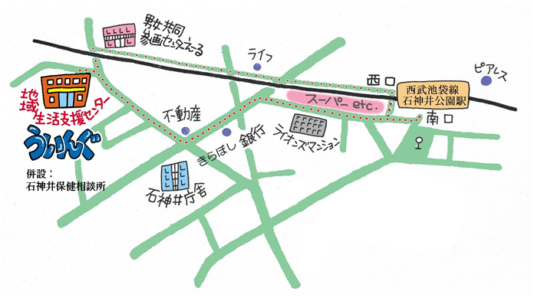かわいいライン素材「水玉」

〒177-00417-3-28 1（：）

TEL：03-3997-2181

FAX：03-3997-2182

ホームページ：

httpｓ://www.neri-shakyo.com/department/wing

センターういんぐ

★より8

をてし、いをなりにみ、センターえーるがあるをし、をくぐりするとにレンガの（ういんぐ・）があります。

4

よりなでしこは、の2ですることになりました。

**は5月9日()2:00～3:30です。**

とにこのコロナを

りえようといながら、をっています。（スタッフ）

▲「ういんぐ」ごにあたって▲

○ゴミはおちりください。

○です。でのもごください。

○でのはごください。はのをごください。

○やの、ＳＮＳへのはごください。